**fepam.rs.gov.br**

 **Apresentação**

**MANUAL DE CLASSIFICAÇÃO DE PRODUTOS PERIGOSOS**

**@EmergenciaFepam**



**MANUAL DE CLASSIFICAÇÃO DE PRODUTOS PERIGOSOS**

**2024**

**Divisão de Emergências Ambientais**

**DEAMB**

**Endereço**:

Av. Borges de Medeiros, 261

CEP 90020-021 – Porto Alegre, RS

**Contato e Informações**:

Telefone da Divisão (0XX51) 3288 9457

Plantão 24 horas (0XX51) 99982 7840 - somente emergências

E-mail: [**emergencia@fepam.rs.gov.br**](mailto:emergencia@fepam.rs.gov.br)

**produtosperigosos@fepam.rs.gov.br**

A Divisão de Emergências Ambientais (DEAMB) é a unidade executiva da Fundação Estadual de Proteção Ambiental (FEPAM) responsável por coordenar o atendimento a acidentes e emergências ambientais. Atua na prevenção e no atendimento das emergências em todo o estado do Rio Grande do Sul, bem como no controle do licenciamento do transporte de produtos e/ou resíduos perigosos em âmbito estadual, nos modais rodoviários, ferroviários ou hidroviários.

Criado em 1994, o atendimento é direcionado, principalmente, para as emergências relacionadas a produtos químicos, que envolvem o transporte de cargas perigosas, acidentes em indústrias, mortandade de peixes e demais situações que se caracterizam como acidentes e que estejam colocando em risco ou situação emergencial a população e o meio ambiente.

Há mais de 20 anos atuando no atendimento de ocorrências diversas, a DEAMB vem realizando um trabalho de forma integrada e articulada com as demais instituições públicas e privadas no estado do Rio Grande do Sul, focando na prevenção de acidentes e na redução de riscos, além de visar uma diminuição no número de ocorrências. Atualmente já foram atendidas mais de 1000 ocorrências pela Divisão, que segue implantando projetos e melhorias a cada etapa.

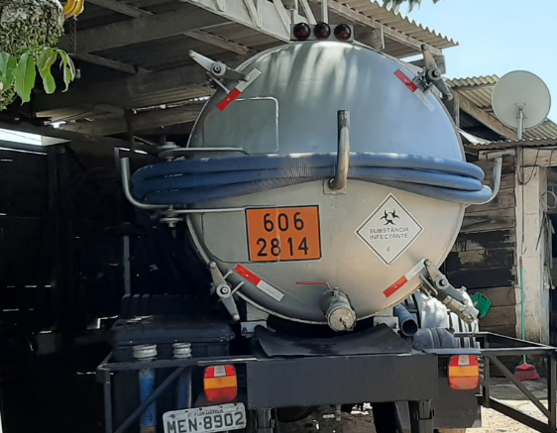

**fepam.rs.gov.br**

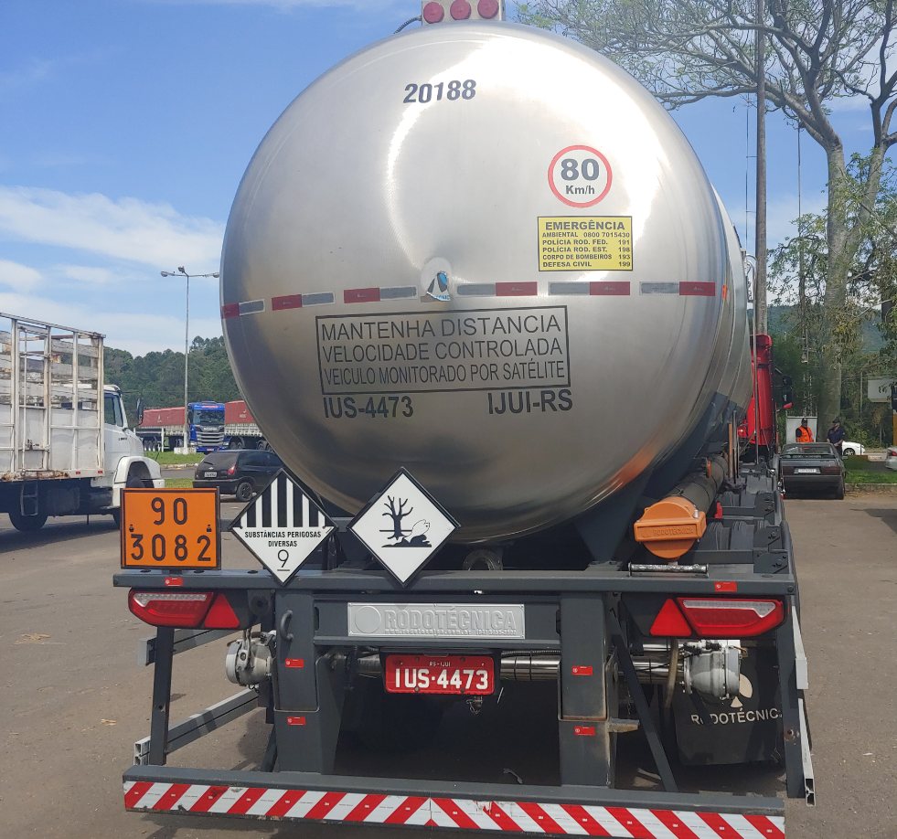

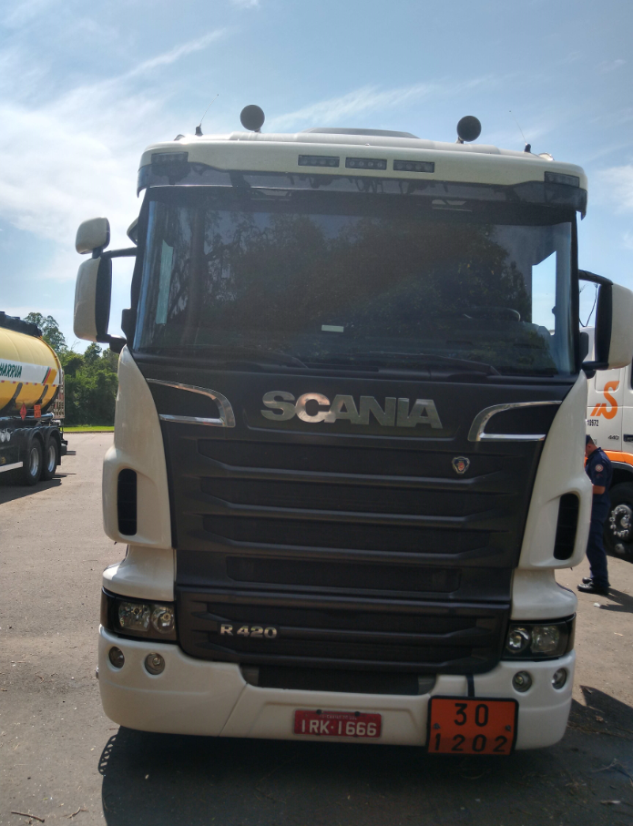

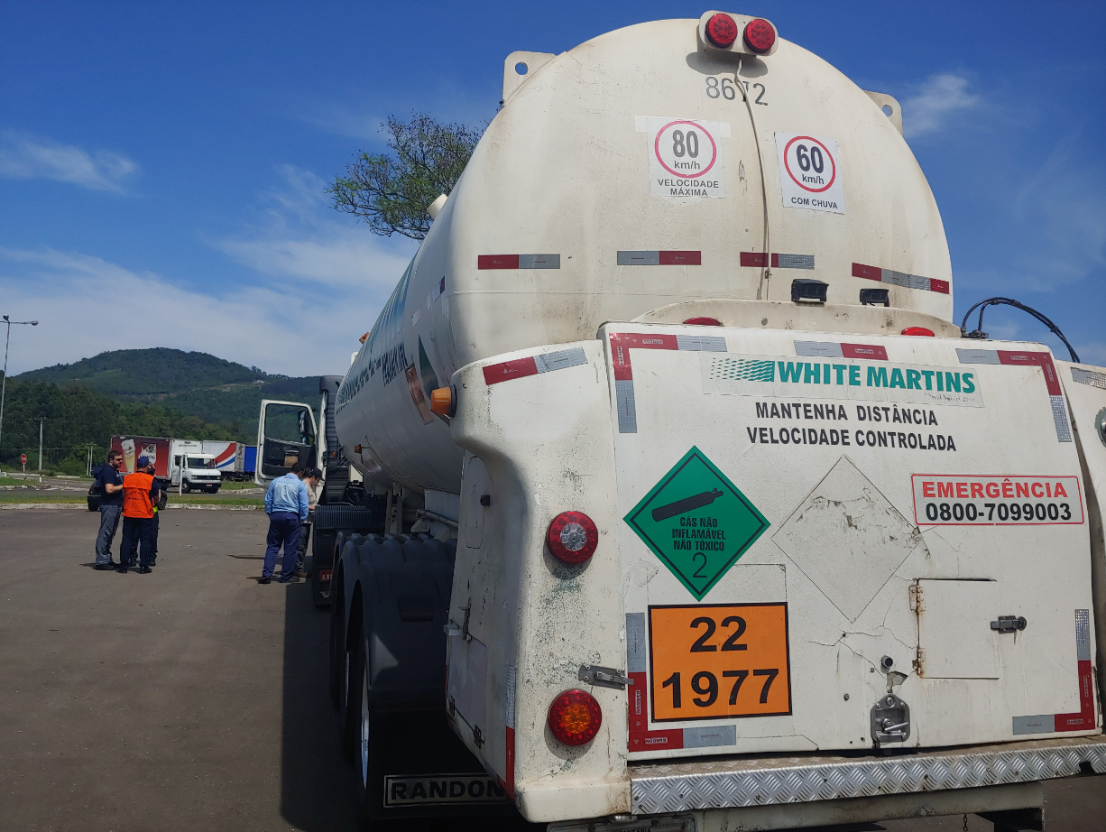

Sumário

1. INTRODUÇÃO 5

2. LEGISLAÇÃO APLICADA 6

3. SISTEMA DE CLASSIFICAÇÃO DA ONU 7

4. CLASSE 1 – EXPLOSIVOS 8

5. CLASSE 2 – GASES 9

6. CLASSE 3 - LÍQUIDOS INFLAMÁVEIS 10

7. CLASSE 4 - SÓLIDOS INFLAMÁVEIS; SUBSTÂNCIAS SUJEITAS A COMBUSTÃO ESPONTÂNEA; SUBSTÂNCIAS QUE, EM CONTATO COM ÁGUA, EMITEM GASES INFLAMÁVEIS 12

8. CLASSE 5 - SUBSTÂNCIAS OXIDANTES E PERÓXIDOS ORGÂNICOS 13

9. CLASSE 6 - SUBSTÂNCIAS TÓXICAS E INFECTANTES 15

10. CLASSE 7 - MATERIAIS RADIOATIVOS 16

11. CLASSE 8 – SUBSTÂNCIAS CORROSIVAS 17

12. CLASSE 9 – SUSBSTÂNCIAS E ARTIGOS PERIGOSOS DIVERSOS 18

13. REFERÊNCIAS BIBLIOGRÁFICAS 18

14. EQUIPE DE EXECUÇÃO E REVISÃO DO MANUAL 20

# INTRODUÇÃO

No Rio Grande do Sul, os municípios são responsáveis pelo licenciamento ambiental das atividades de impacto local. A definição destas atividades e o regramento do processo de descentralização do licenciamento foram estabelecidos pelo Conselho Estadual de Meio Ambiente (CONSEMA). Entretanto, a atividade de transporte de produtos e/ou resíduos perigosos, é de competência estadual, cabendo a Divisão de Emergências Ambientais (DEAMB) da FEPAM o licenciamento e a fiscalização.

 Além dessas atribuições, cabe a DEAMB o atendimento a emergências com danos ambientais em todo o Estado do Rio Grande do Sul. Desde 1993, a Fundação mantém uma equipe de plantão de profissionais habilitados e treinados com base na NBR 14064 e NFPA 472, com disponibilidade 24 horas por dia, 7 dias da semana para coordenação das emergências químicas no estado RS.

O atendimento é direcionado principalmente para as emergências químicas, nos acidentes rodoviários, ferroviários e hidroviários, que envolvem o transporte de produtos e/ou resíduos perigosos, acidentes em indústrias, mortandade de peixes e demais situações que se caracterizam como acidentes e que estejam colocando em risco a população ou o meio ambiente.

As primeiras ações a serem executadas em um cenário de emergência no transporte de produtos ou/e resíduos perigosos, é a identificação da classificação dos materiais envolvidos. O acesso às informações e características físicas e químicas do produto visivelmente auxilia as equipes na imediata adoção das medidas de controle, reduzindo os riscos no atendimento da ocorrência ao meio ambiente e envolvidos.

  A legislação estadual determina que todos os veículos que transportam produtos ou/e resíduos perigosos devem portar informações que facilitem a identificação e de seus respectivos riscos. O Art. 27 º da Lei nº 7.877/1983 do Estado do Rio Grande do Sul, a falta de sinalização ou identificação do produto transportado, bem como a sinalização ou identificação incompleta ou em desacordo com legislação, acarretará em multa e retenção do veículo até sua regularização, às empresas que realizam o transporte de cargas perigosas em território estadual.

Diante disso, este manual tem como objetivo auxiliar na compreensão do sistema de classificação global para o transporte de produtos ou/e resíduos perigosos.

# LEGISLAÇÃO APLICADA

* **Lei Complementar nº 140/2011** - Fixa ações de cooperação e competências entre União, Estados e Municípios, alterando a Lei nº 6.938 de 31 de agosto de 1.981.
* **NBR 7500 -** Identificação para o Transporte Terrestre, Manuseio, Movimentação e Armazenamento de Produtos.
* **RESOLUÇÃO ANTT Nº 5998/2022 -** Atualiza o Regulamento para o Transporte Rodoviário de Produtos Perigosos e dá outras providências.

# SISTEMA DE CLASSIFICAÇÃO DA ONU

Os produtos perigosos são classificados pela Organização das Nações Unidas (ONU) em nove classes de riscos e respectivas subclasses, conforme apresentado na Tabela 1.

|  |  |  |  |  |
| --- | --- | --- | --- | --- |
| **Classificação ONU dos Riscos dos Produtos perigosos** | | | | |
|  |  | |  |  |
| Classificação |  | | | Definições |
| **Classe 1** | **Explosivos** | | | |
|  | Subclasse 1.1 | | Substância e artigos com risco de explosão em massa. |
|  | Subclasse 1.2 | | Substância e artigos com risco de projeção, mas sem risco de explosão em massa. |
|  | Subclasse 1.3 | | Substâncias e artigos com risco de fogo e com pequeno risco de explosão ou de projeção, ou ambos, mas sem risco de explosão em massa. |
|  | Subclasse 1.4 | | Substância e artigos que não apresentam risco significativo. |
|  | Subclasse 1.5 | | Substâncias muito insensíveis, com risco de explosão em massa. |
|  | Subclasse 1.6 | | Artigos extremamente insensíveis, sem risco de explosão em massa. |
| **Classe 2** | **Gases** | | | |
|  | Subclasse 2.1 | | Gases inflamáveis |
|  | Subclasse 2.2 | | Gases não inflamáveis e não tóxicos |
|  | Subclasse 2.3 | | Gases tóxicos |
| **Classe 3** | **Líquidos Inflamáveis** | | |  |
| **Classe 4** | **Sólidos Inflamáveis; Substâncias sujeitas à combustão espontânea;**  **substâncias que, em contato com água, emitem gases inflamáveis** | | | |
|  | Subclasse 4.1 | | Sólidos inflamáveis, substâncias auto reagentes e explosivos sólidos insensibilizados. |
|  | Subclasse 4.2 | | Substâncias sujeitas à combustão espontânea |
|  | Subclasse 4.3 | | Substâncias que, em contato com água, emitem gases inflamáveis |
| **Classe 5** | **Substâncias Oxidantes e Peróxidos Orgânicos** | | | |
|  | Subclasse 5.1 | | Substâncias oxidantes |
|  | Subclasse 5.2 | | Peróxidos orgânicos |
| **Classe 6** | **Substâncias Tóxicas e Substâncias Infectantes** | | | |
|  | Subclasse 6.1 | | Substâncias tóxicas |
|  | Subclasse 6.2 | | Substâncias infectantes |
| **Classe 7** | **Material radioativo** | | |  |
| **Classe 8** | **Substâncias corrosivas** | | |  |
| **Classe 9** | **Substâncias e Artigos Perigosos Diversos** | | | |

Resíduos devem ser transportados de acordo com as exigências aplicáveis à Classe apropriada, considerando-se seus riscos e os critérios descritos na Resolução ANTT n°5232/2016 e, demais normativas aplicáveis.

# CLASSE 1 – EXPLOSIVOS

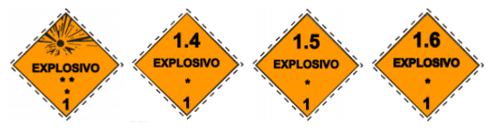

**Figura 1: rótulos de risco classe 1**

Está enquadrada nessa classe substâncias, artigos explosivos fabricados com o fim de produzir efeito explosivo ou pirotécnico. O explosivo é uma substância que se submete a uma transformação química extremamente rápida, produzindo simultaneamente grandes quantidades de gases e calor.

Muitas substâncias desta classe de risco são sensíveis a calor, choque e fricção em seu transporte, produzindo simultaneamente grandes quantidades de gases e calor. Exemplo: Pólvora negra e explosivos de demolição.

# CLASSE 2 – GASES

**Figura 2: rótulos de risco classe 2**

O gás é um estado físico de matéria com capacidade de se expandir espontaneamente e ocupar o volume do recipiente no qual está é acondicionado. É suscetível a variações de pressão, volume e temperatura. Esta Classe abrange gases comprimidos, gases liquefeitos, gases dissolvidos, gases liquefeitos refrigerados, misturas de um ou mais gases com um ou mais vapores de substâncias de outras classes, artigos carregados de gás e aerossóis. As condições de transporte de um gás são descritas de acordo com seu estado físico.

**SUBCLASSE 2.1- GASES INFLAMÁVEIS**

Gases que, a 20ºC e à pressão normal de 101,3 kPa atingem ignição quando em uma mistura de 13% ou menos, em volume, com o ar ou apresentam faixa de inflamabilidade com ar de, no mínimo, 12%, independentemente do limite inferior de inflamabilidade.

**SUBCLASSE 2.2 - GASES NÃO INFLAMÁVEIS E NÃO TÓXICOS**

A segunda subclasse do grupo é caracterizada por gases asfixiantes que diluem ou substituem o oxigênio normalmente existente na atmosfera, oxidantes que geralmente por fornecerem oxigênio contribuindo para a combustão de outro material ou gases que não se enquadrem nas demais subclasses. São gases transportados em uma pressão não inferior a 280 kPa a 20ºC ou como líquido refrigerado.

**SUBCLASSE 2.3 - GASES TÓXICOS**

Gases que sejam reconhecidamente tóxicos ou corrosivos para pessoas que constituam risco à saúde, por apresentarem valor de concentração letal média igual ou inferior a 5.000 mL/m3 (ppm).

# CLASSE 3 - LÍQUIDOS INFLAMÁVEIS

# 

**Figura 3: rótulo de risco classe 3**

Líquidos inflamáveis são líquidos, misturas de líquidos ou líquidos que contenham sólidos em solução ou suspensão que produzam vapor inflamável a temperaturas de até 60ºC, em ensaio de vaso fechado, ou de até 65,6ºC, em ensaio de vaso aberto, capaz de gerar uma reação de combustão. Facilmente inflama-se pelo calor, fagulhas e chamas ou explodir com vapores formados no contato com o ar.

Inclui também líquidos em temperaturas iguais ou superiores a seu ponto de fulgor e substâncias a temperaturas elevadas em estado líquido, que desprendem vapores inflamáveis à temperatura igual ou inferior à temperatura máxima de transporte. Exemplo: Gasolina, éter e álcool etílico.

A inflamabilidade de um produto é determinada pelas seguintes característica :

**Ponto de fulgor:** a temperatura derivada de vapores liberados pelos produtos químicos que formam uma mistura inflamável.

**Ponto de autoignição:** a temperatura de vapores liberados pelos produtos químicos que entram em combustão, sem fonte de ignição.

**Líquido combustível:** mistura de líquidos ou líquidos contendo sólidos em solução ou suspensão que produzem vapores inflamáveis a temperatura de 60 ºC.

**Densidade do vapor:** é a relação de volume por massa e que representa a mobilidade dos gases e vapores. A densidade do ar é 1 e todas as outras são em relação ao ar. Valores acima de 1, o produto é mais denso e desce. Valores abaixo de 1, o produto é menos denso e sobe.

**Limite de inflamabilidade:** gás ou vapor inflamável de uma mistura que em contato com o ar que entrará em combustão na presença de uma fonte de ignição.

# CLASSE 4 - SÓLIDOS INFLAMÁVEIS; SUBSTÂNCIAS SUJEITAS A COMBUSTÃO ESPONTÂNEA; SUBSTÂNCIAS QUE, EM CONTATO COM ÁGUA, EMITEM GASES INFLAMÁVEIS

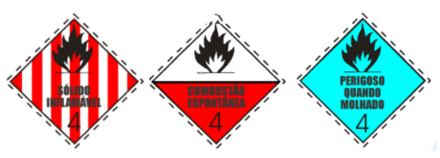

**Figura 4: rótulos de risco classe 4**

Esta classe abrange substâncias sólidas com facilidade de inflamarem em fonte de ignição ou atrito, contato com o ar e reagente com a água.

**SUBCLASSE 4.1 - SÓLIDOS INFLAMÁVEIS**

Sólidos que, em condições de transporte, sejam facilmente combustíveis, ou que, por atrito, possam causar fogo ou contribuir para tal. Subdividido em:

**Sólidos inflamáveis:** que em forma de pó, granuladas ou em pasta são perigosas em contato com uma fonte de ignição por se propagar rapidamente.

**Substâncias auto reagentes:** que sofrem reação fortemente exotérmica.

**Explosivos sólidos insensibilizados:** que podem explodir se não estiverem suficientemente diluídos.

**SUBCLASSE 4.2 - COMBUSTÃO ESPONTÂNEA**

A segunda subclasse tem como característica substâncias sujeitas a aquecimento espontâneo ou a aquecimento em contato com ar, podendo ser: sólidos pirofóricos, líquidos pirofóricos ou substâncias sujeitas a auto aquecimento. Substâncias pirofóricas em estado líquido ou sólido que se inflamam dentro de cinco minutos após contato com o ar e substâncias sujeitas a auto aquecimento que em contato com o ar, sem uma fonte calorífica externa, se auto aquece.

Exemplo: Sulfeto de Sódio.

**SUBCLASSE 4.3 - PERIGOSO QUANDO MOLHADO**

A terceira subclasse é de substâncias que se tornam perigosas em contato com a água se tornando espontaneamente inflamáveis ou emitindo gases inflamáveis, assim formando misturas explosivas com o ar.

 Exemplo: Carbeto de Cálcio (carbureto).

# CLASSE 5 - SUBSTÂNCIAS OXIDANTES E PERÓXIDOS ORGÂNICOS

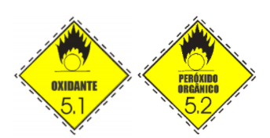

**Figura 5: rótulos de risco classe 5**

Os produtos enquadrados nessa classe em sua maioria não são combustíveis, mas podem liberar oxigênio aumentando ou alimentando a combustão de líquidos ou sólidos inflamáveis. Alguns produtos dessa classe reagem com materiais orgânicos.

**SUBCLASSE 5.1 - SUBSTÂNCIAS OXIDANTES**

Substâncias oxidantes possuem facilidade de liberação do oxigênio em substâncias instáveis e reagem quimicamente com produtos, em forma sólidas ou líquidas, podendo ocasionar a combustão de outros materiais ou contribuindo para isso, além de riscos tais como toxicidade e corrosividade.

 Exemplo: Óxido nitroso.

**SUBCLASSE 5.2 - PERÓXIDOS ORGÂNICOS**

Peróxidos orgânicos são substâncias termicamente instáveis que podem sofrer decomposição exotérmica auto acelerados em temperatura normal ou a temperaturas elevadas. Pode ser iniciada por calor, contato com impurezas, atrito ou impacto. A decomposição pode provocar desprendimento de gases ou vapores nocivos ou inflamáveis. Alguns peróxidos orgânicos causam graves danos à córnea, mesmo após breve contato, também sendo corrosivos para a pele.

 Exemplo: Peróxido de benzoila.

# CLASSE 6 - SUBSTÂNCIAS TÓXICAS E INFECTANTES

**Figura 6: rótulos de risco classe 6**

A classe 6 está dividida em substâncias tóxicas e substâncias infectantes.

**SUBCLASSE 6.1 - SUBSTÂNCIAS TÓXICAS**

São substâncias de alta toxicidade e capazes de provocar morte, lesões graves ou danos à saúde humana e ao meio ambiente. O contato com corpo hídrico, solo ou ar em quantidade que ultrapasse o limite de tolerância ocasiona mudanças na flora e fauna local, além da exposição humana por meio de: ingestão oral, contato dérmico e inalação.

Exemplo: Pesticidas e cianetos.

As substâncias acondicionadas para transporte são classificadas em três grupos de embalagem:

Grupo I - risco de toxicidade muito elevado.

Grupo II - grave risco de toxicidade.

Grupo III - risco de toxicidade relativamente baixo.

**SUBCLASSE 6.2 - SUBSTÂNCIAS INFECTANTES**

São substâncias que contêm patógenos ou estejam sob suspeita razoável de contê-los. Patógenos são microrganismos e outros agentes. As diretrizes dos produtos desta classe são determinadas pelos Ministérios da Saúde e Agricultura.

Exemplo: Príons, capazes de provocar doenças ou morte em seres humanos ou em animais.

# CLASSE 7 - MATERIAIS RADIOATIVOS

**Figura 7: rótulos de risco de embalagens e para transporte classe 7**

Material radioativo é qualquer material que contenha isótopos instáveis com capacidade de eliminar energia por ondas eletromagnéticas ou partículas. Elementos químicos para expedição que apresentam número atômico igual ou maior a 84 são considerados radioativos, salvo algumas exceções como por exemplo Césio-137, sendo derivado da natureza ou produzido em laboratório.

Provenientes das indústrias, clínicas, hospitais e laboratórios de pesquisa, a contaminação ou exposição de materiais e rejeitos radioativos podem ser nocivos ao meio ambiente e seres vivos.

Podendo ser classificados em três grupos com as características de radioatividade:

         Radioativo I - baixas emissões.

         Radioativo II - médias emissões

        Radioativo III - elevadas emissões.

# CLASSE 8 – SUBSTÂNCIAS CORROSIVAS

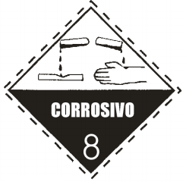

**Figura 8: rótulo de risco classe 8**

São substâncias que por ação química, causam severos danos quando em contato com tecidos vivos e materiais. Corrói e destrói, em caso de vazamento de embalagens, outras cargas ou o próprio veículo. Algumas substâncias liberam vapores irritantes e tóxicos. Outras reagem com metais gerando gás inflamável, acarretando assim um risco adicional.

 Existem diversas substâncias que se enquadram na classe, sendo as principais os ácidos e as bases. O acondicionamento do produto para transporte é por meio de embalagens, classificadas em  três grupos pelo grau de risco, sendo; pequeno risco, risco médio e muito perigoso.

Exemplo: Potassa cáustica, ácido sulfúrico, ácido clóridrico.

# CLASSE 9 – SUSBSTÂNCIAS E ARTIGOS PERIGOSOS DIVERSOS, INClUINDO SUBSTÂNCIAS QUE APRESENTAM RISCOS PARA O MEIO AMBIENTE



**Figura 9: rótulo de risco classe 9**

Esta classe engloba artigos e substâncias que apresentam riscos à saúde e meio ambiente, mas que não atendam as definições de outra classe, abrange substâncias transportadas em temperaturas elevadas iguais ou superiores a 100ºC em estado líquido ou 240ºC em estado sólido. Substâncias e artigos que em caso de incêndio podem formar dioxinas também estão enquadradas.

Exemplo: Baterias de lítio, capacitores, microrganismos ou organismos geneticamente modificados, óleo de caldeira.

# REFERÊNCIAS BIBLIOGRÁFICAS

ABNT NBR 7.500 – Identificação para o Transporte terrestre, manuseio, movimentação e armazenamento de Produtos.

ABNT NBR 14.064 – Atendimento de Emergência no Transporte Terrestre de Produtos Perigosos.

Resolução ANTT n° 5.232/16 – Dispõe das instruções complementares ao regulamento do Transporte Terrestre de Produtos Perigosos.

Resolução ANTT n° 5.848/19– Atualiza o Regulamento para o Transporte Rodoviário de Produtos Perigosos e dá outras providências.

Manual de Produtos Perigosos, Secretaria de Estado dos Transportes – ST, Departamento de Estradas de Rodagens – DER/SP, Governo do Estado de São Paulo. 111p. Disponível em: <http://200.144.30.103/siipp/arquivos/manuais/Manual%20de%20Produtos%20Perigosos.pdf>.

MANUAL DE IDENTIFICAÇÃO DE PRODUTOS PERIGOSOS 2020, Fundação Estadual de Proteção Ambiental Henrique Luiz Roessler – Fepam, Divisão de Emergências Ambientais - DEAMB, Governo do Estado de Rio Grande do Sul. Disponível em: http://ww3.fepam.rs.gov.br/emergencia/MANUAL_IPP_2020.pdf

# Equipe de Execução/Revisão do Manual

**Equipe de Execução do Manual**

Eng. Químico - Rafael dos Santos Rodrigues (Analista Ambiental)

Eng. Ambiental – Tatiane Furlaneto de Souza (Analista Ambiental)

Eng. Ambiental – Ariane dos Santos Marques (Estagiária)

**Desenvolvimento, Revisão e Aprovação**

Eng. Químico - Rafael dos Santos Rodrigues (Analista Ambiental)

Porto Alegre, 22 de Junho de 2021.